Лабораторна робота №4
Тема: Метод скінчених елементів для розв’язування нестаціонарної двовимірної теплової задачі.
Мета: Здійснити програмну реалізацію математичної модель та отримати чисельний розв’язок для знаходження функції на основі застосування методу скінчених елементів.
Теоретичні відомості.
Застосування МСЕ до розв’язання двовимірної задачі
Як вже відзначалося, переваги методу скінчених елементів повною мірою проявляються у випадку багатовимірних задач для областей складної форми. Розглянемо двовимірну крайову задачу теплопровідності з внутрішніми джерелами теплоти в області D з граничними умовами першого роду на межі області S
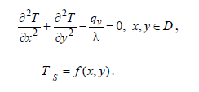 (1)
Проведемо дискретизацію розрахункової області за допомогою простих трикутних симплекс-елементів. Зробимо апроксимацію Т на елементах:
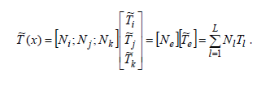 (2)
У відповідності до раніше одержаних виразів для функції форми можемо записати:
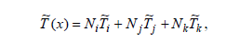 (3)

де 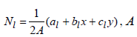– площа трикутного елементу
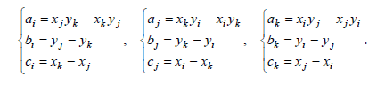

(4)
Апроксимуючи на елементах функції T, q_{v} за допомогою базисних функцій, запишемо визначальне співвідношення методу Гальоркіна на елементі D_{e} . Для цього підставимо (2) до (1), помножимо на вагову функцію N_{e}, та візьмемо інтеграл за елементом

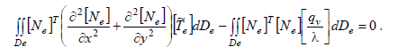 (5)
Для зниження порядку похідної скористаємось формулою Гріна
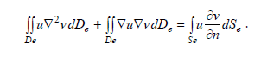 (6)
Тоді формула 5 прийме вигляд:
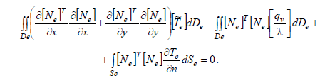 (7)
Для лінійного елемента враховуючи формулу 4, одержимо:
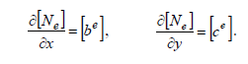
Для обчислення другого інтеграла по елементу в (7) перейдемо від глобальної до локальної системи координат. Таку локальну систему координат називають природною, якщо в вузлі елементу локальна координата приймає значення 0, +1, -1. В двовимірному випадку інтеграл від функції, що задана в глобальній системі (x,y), може бути обчислений в локальній системі координат (L₁,L₂), за допомогою співвідношення:

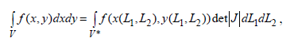
де V,V* – відповідно стара й нова області інтегрування, J – абсолютне значення визначника матриці Якобі перетворення системи координат.
Матриця Якобі має вигляд:
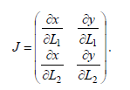
Координатні змінні представляють собою функції форми для трикутного елемента L₁ N_{i}, L₂ N _{j}, L₃ N_{k} . Координати довільної точки в декартовій системі координат представляються за допомогою L–координат
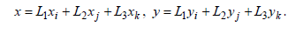
Використання природних координат дозволяє спростити обчислення інтегралів від функцій форми. Так інтеграл від добутку двох функцій форми буде:
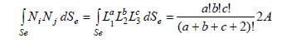
де a, b, с – показники степені. Обчислимо інтеграли:

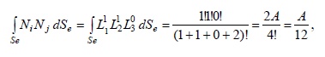

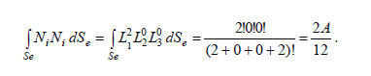

Таким чином, підставляючи одержані вирази до (7) одержимо для елемента е
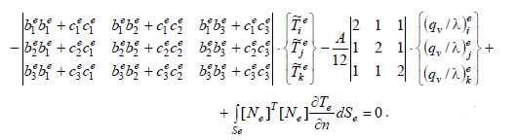

(8)
Останній інтеграл в (8) обчислюється по межі розрахункової області. Тому він зробить внесок в матрицю жорсткості та вектор навантажень лише для тих елементів, що межують з границею області. Наявність похідної від функції, що шукається, дає змогу врахувати граничні умови другого та третього роду. Якщо задані граничні умови першого роду, то вони враховуються безпосередньо перед процедурою розв’язання матричних рівнянь, як це було зроблено в попередній лабораторній під час розв’язання одновимірної задачі.
Розглянемо питання формування глобальної матриці жорсткості з локальних (поелементних) матриць. Серед можливих підходів до збірки глобальної матриці відзначимо метод поелементного підсумовування. В роботі рекомендується такий алгоритм:

– після формування локальної матриці жорсткості на елементі з номером e її рядкам і стовпцям та рядкам локального вектору навантаження надаються глобальні номери вузлів елемента, при цьому порядок проходження відповідає обходу проти годинникової стрілки, починаючі з i-го вузла (i – локальний номер вузла в елементі);
– коефіцієнти локальної матриці додаються до коефіцієнтів глобальної матриці, що мають індекси, які відповідають глобальним номерам рядків та стовпців в локальній матриці. Хай, наприклад, трикутний симплекс-елемент містить вузли з номерами 1, 4, 6 які відповідають локальним номерам i, j, k рис 1 (а), локальна матриця цього елементу має вигляд як на рис. 1 (б).
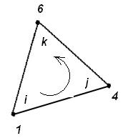
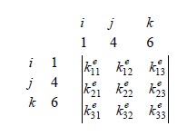
а) б)
Рис. 1.

Тоді, відповідно до наведеного алгоритму, коефіцієнт k₁₁e зробить внесок до елементу глобальної матриці K₁₁, коефіцієнт k₁₂e потрібно додати до K₁₄ , коефіцієнт k₂₃e до K₄₆ й так далі.

Завдання
Методом скінчених елементів розв’язати задачу
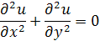
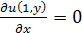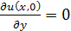
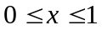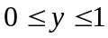

Варіанти завдань
1) 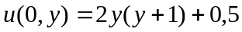; 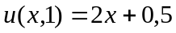;
2) 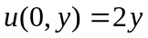; 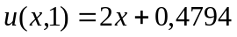;
3) 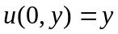; 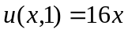;
4) 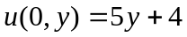; 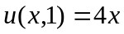;
5) 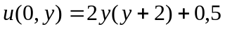; 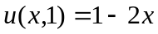;
6) 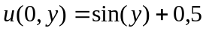; 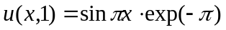;
7) ; 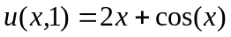;
8) 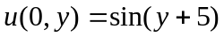; 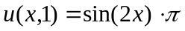;
9) 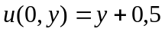; 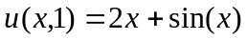;
10) 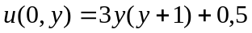; 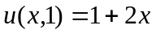.
11) ; ;

